113學年度臺東縣長濱國中
【2-2戶外教育優質路線推展】活動照片
日期：114/04/23
活動主題： 獨木舟親海課程
參與學校（單位）：康樂國小
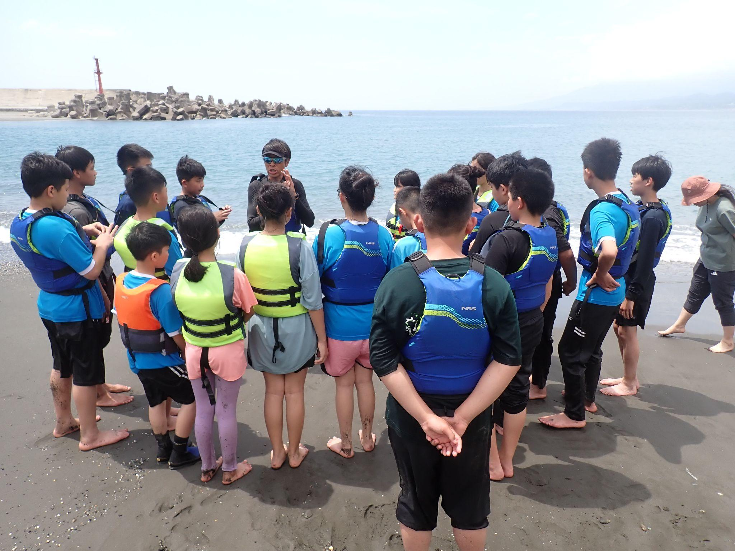 | 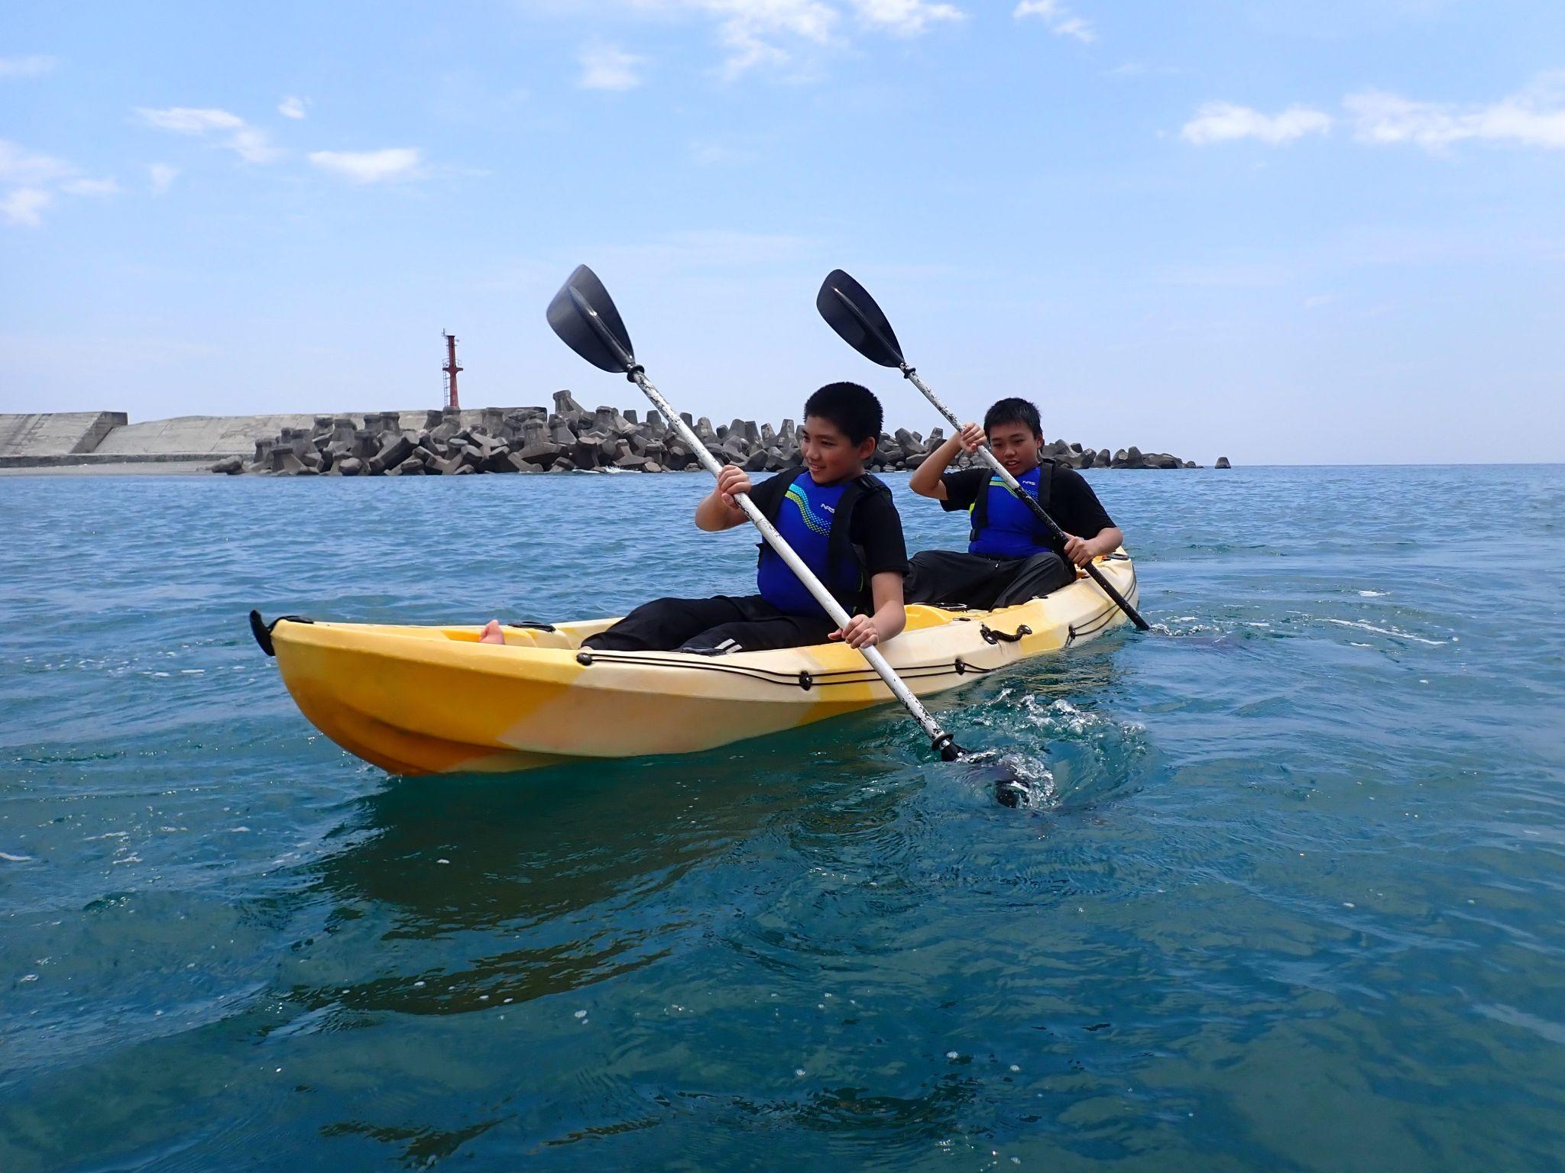
說明：風險管理、環境安全評估 | 說明：進出岸練習
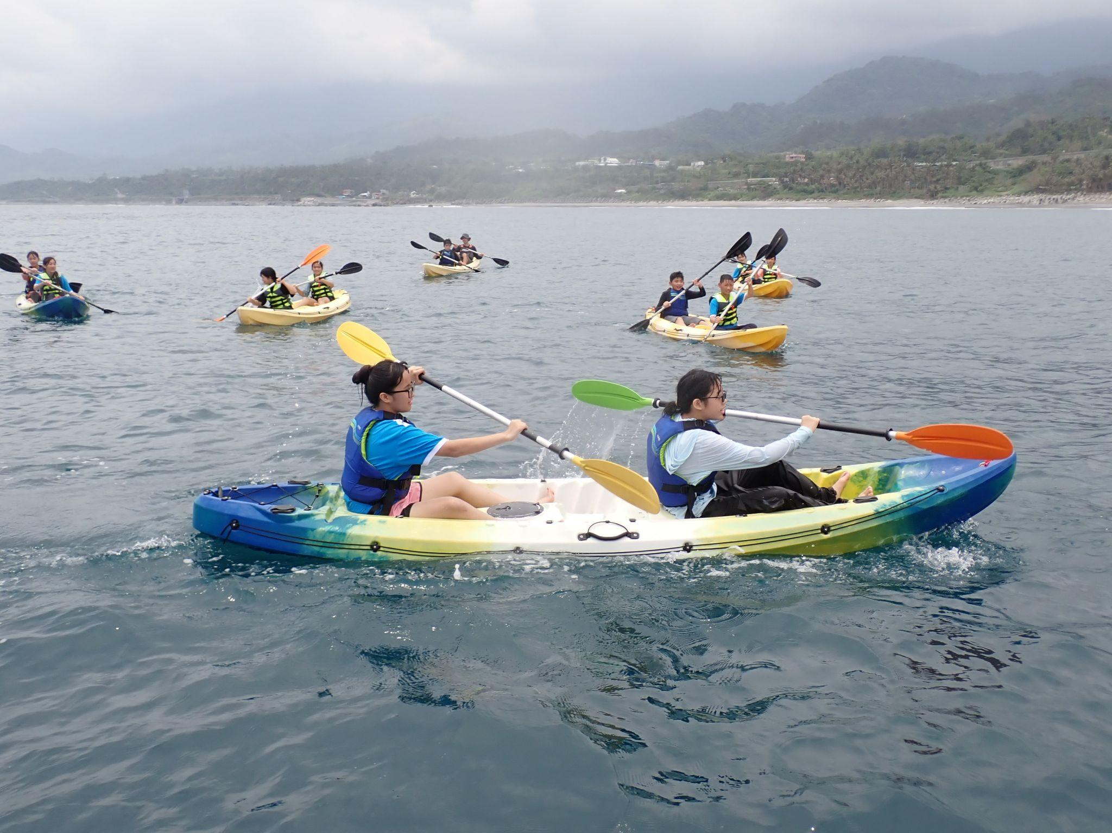 | 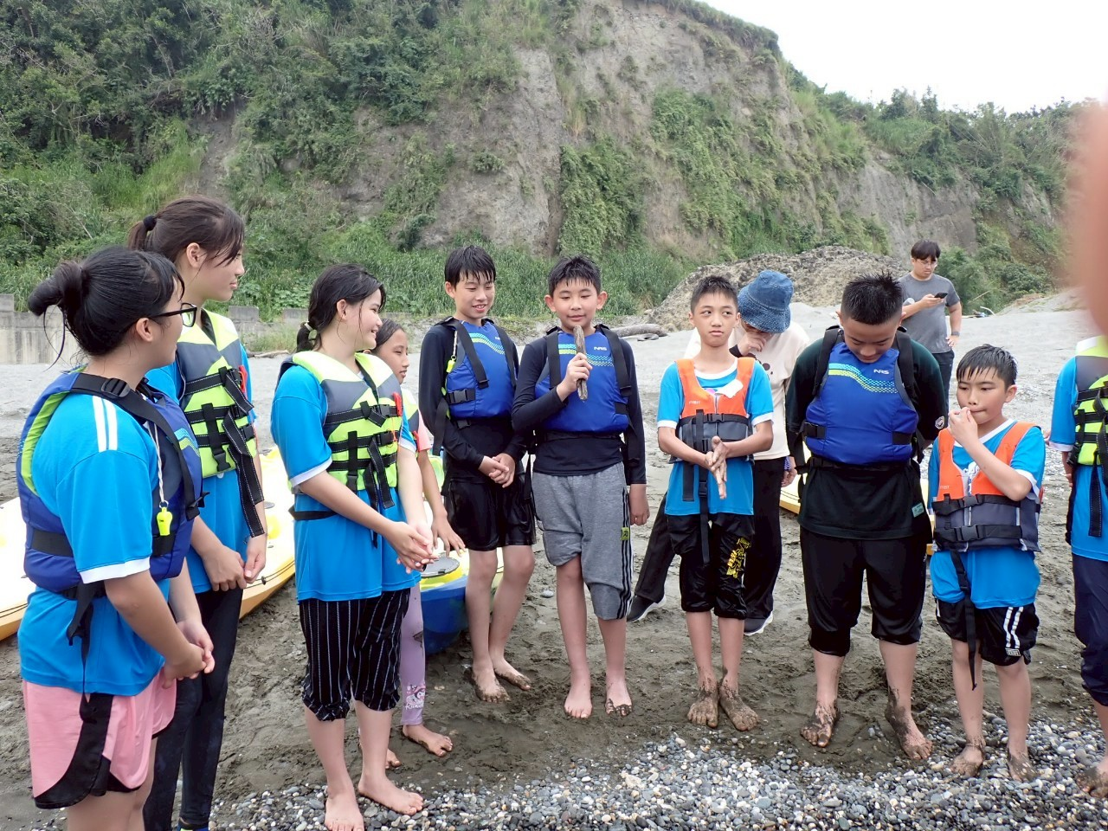
說明：操槳與共同航行 | 說明：親海心得分享

